МИНИСТЕРСТВО ОБРАЗОВАНИЯ И НАУКИ  КРАСНОДАРСКОГО КРАЯ  Государственное бюджетное образовательное учреждение дополнительного образования детей «Центр дополнительного  образования для детей»  350000 г. Краснодар, ул. Красная, 76  тел.259-84-01  E-mail:cdodd@mail.ru |  | Муниципальный этап всероссийской олимпиады школьников по географии  2013-2014 учебный год  9 класс, ответы  Составители: Председатель ПМК канд. геогр. наук, доцент КубГУ Филобок А.А., канд. геогр. наук, доцент КубГУ Бекух З.А.

№ | Правильный ответ | Баллы
Задание 1 | Ответ: Земля сплюснута у полюсов (2 б), а это значит, что длина градусов меридиана должна постепенно возрастать от экватора к полюсам (2 б) и, следовательно, расстояние в 45 градусов от экватора до Краснодара меньше расстояния в 45 градусов от Краснодара до северного полюса (4 б). Длина градуса меридиана на широтах от 1 до 10 градусов составляет в среднем 110,6 км (1 б), а на широтах 80-90 градусов – уже 111,6 км (1 б), то есть больше на целый километр . | 10 баллов: если указана сплюснутость у полюсов 2 балла, указано возрастание длины градуса меридиана от экватора к полюсам 2 балла, названы числовые значения по 1 баллу, дан верный ответ без объяснений 4 балла
Задание 2 | Ответ: Широколиственные леса Европы произрастают на бурых лесных почвах (2 б), а широколиственные леса России – на серых лесных почвах (2 б). Серые и бурые лесные почвы формируются под широколиственными лесами (3 б). Бурую окраску почвам придают соединения железа и алюминия (3 б), которые накапливаются в почвах в условиях влажного и теплого климата (2 б). Климат Европы по сравнению с Россией и имеет эти отличия (3б). | 15 баллов (по 2-3 балла за каждый правильный ответ)
Задание 3 | Большее влияние оказывает арктический максимум (4 б), т.к. он является постоянным и оказывает воздействие в течение всего года (4 б). | 8 баллов (по 4 баллов за каждый правильный ответ)
Задание 4 | А5, Б3, В4,Г1,Д2 | 10 баллов (по 2 балла за каждый правильный ответ)
Задание 5 | Субъект Федерации Центр  Субъекта Федерации федерального округа  Республика Адыгея Майкоп Ростов-на-Дону  Астраханская Астрахань  Волгоградская Волгоград  Республика Калмыкия Элиста  Краснодарский край Краснодар  Ростовская область Ростов-на-Дону | 7 баллов (1 балл за центр федерального округа, по 0,5 за все остальные правильные ответы)

ТЕСТЫ
№ вопроса | Ответ | Балл
1 | 2 | 1
2 | 4 | 1
3 | 1-А; 2-В; 3-Б; 4-Б; 5-Б | 1 балл (по 0,2 за каждый правильный ответ)
4 | 2 | 1
5 | 2, 3, 4,6,8 | 1 балл (по 0,2 за каждый правильный ответ)
6 | б), в), д), е), з), к) | 1 балл (по 0,1 за каждый правильный ответ + 0,4 за полное совпадение ответов)
7 | В, Д | 1 балл (по 0,5 за каждый правильный ответ)
8 | 3 | 1
9 | 3 | 1
10 | 2 | 1
11 | 1 | 1
12 | а, г, | 1 балл (по 0,5 за каждый правильный ответ)
13 | 1в, 2г, 3б, 4а | 1 балл (по 0,25 за каждый правильный ответ)
14 | 1 | 1
15 | 2 | 1
16 | 1-А; 2-Б; 3-Б; 4-Б; 5-В | 1 балл (по 0,2 за каждый правильный ответ)
17 | 1 | 1
18 | 1 | 1
19 | 1 | 1
20 | 2, 3, 4, 6, 8, 9 | 1 балл (по 0,1 за каждый правильный ответ + 0,4 за полное совпадение ответов)
21 | 3 | 1
22 | 2 | 1
23 | 1 | 1
24 | 3 | 1
25 | 3 | 1
26 | 4 | 1
27 | 4 | 1
28 | 3 | 1
29 | 4 | 1
30 | 3 | 1

Практический раунд
1. Карта глубин озера в изобатах (5 б)
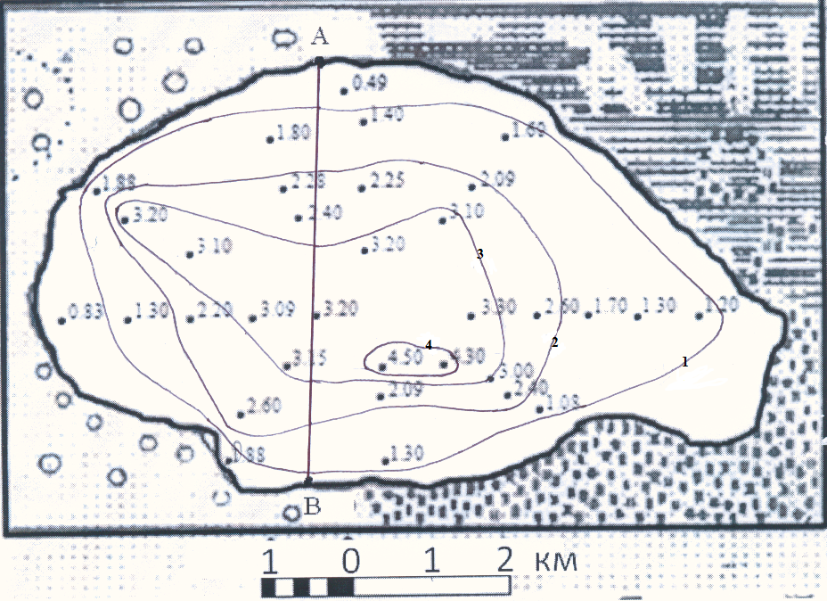
2. Профиль озера по линии А – В (5 б)
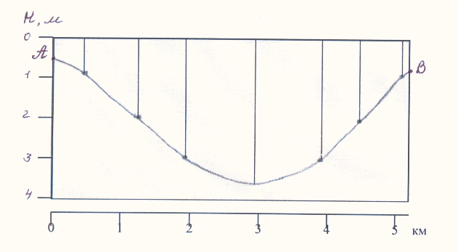
3. Площадь определяется путем разбивки контура озера на правильные геометрические фигуры (например, квадраты) и суммирования их площадей. Площадь озера 34,5 км2. допускается ответ 33,5 – 35,5 км2. (5 б)
4. Наибольшая длина озера это расстояние между самыми отдаленными друг от друга точками береговой линии. Ответ: 9,2 км. Допускается ответ 9-9,5 км. (5 б)
Задания: 50 баллов
ТЕСТЫ: 30 баллов
Практический раунд 20 баллов
Всего: 100 баллов

